ЛАБАТАЙНОАЯ РАБОТА 4

Ib

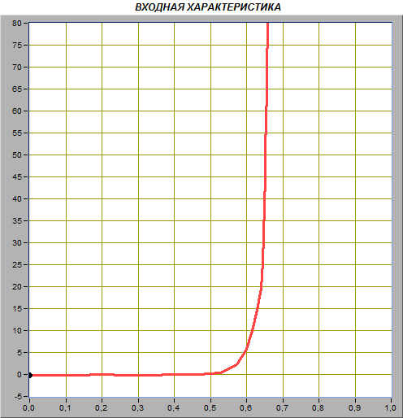Ub

1000 Ом



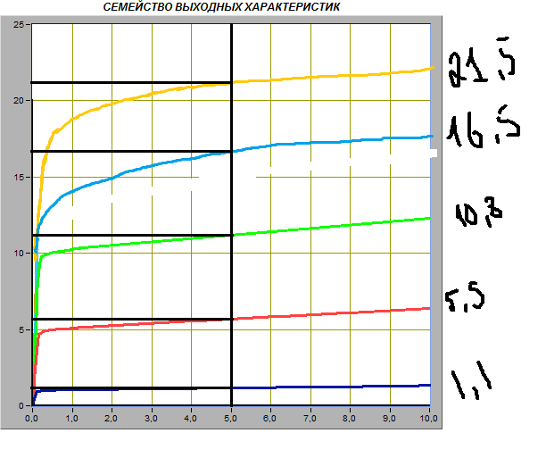

Бета 462,18

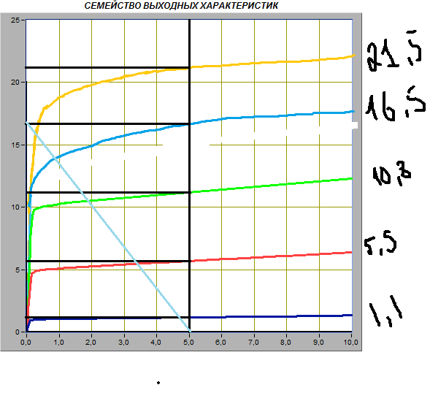

Ток базы в рабочей точке 16,6

Ток коллектора 8,8

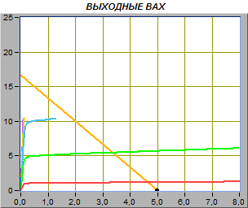

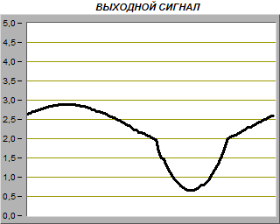

Амплитуда 1.19 В

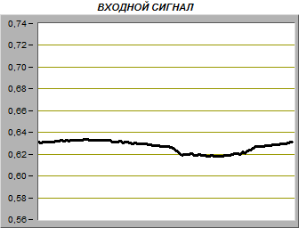

0.009 В

Ку 132

Увеличили на 30

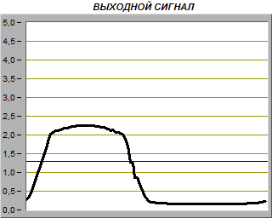

Уменьшили на 30

